Aplikacija za rezervaciju bioskopskih karata

Profesor: prof. dr Vladislav Miškovic

Asistent: Milan Tair

Student: Nikola Živojinović

Uvod

Ova dokumentacija daje pregled cilja razvoja, obima sistema, prikaz proizvoda, funkcionalnih i nefunkcionalnih zahteva osobina i zahteva aplikacije za rezervisanje bioskopskih karata.

## Cilj razvoja

Ova aplikacija ima za cilj da omogući korišćenje sistema za rezervaciju karata sa bilo kog meste gde se korisnik nalazi i ušted vreme koje bi se provelo čekajući u redu ipred bioskopske blagajne.

## Obim Sistema

Sistem dozvoljava korisnicima da pregledaju trenutne projekcije, izaberu tačno vreme i dan kada žele da pogledaju tu projekciju, takođe nudi i mogućnost rezervacije više karata na jednog korisnika.

## Prikaz proizvoda

Prikaz osnovnih funkcionalnosti i nefunkcionalnosti zahteva novog softverskog porizvoda.

### Perspektiva proizvoda

Aplikacija predstavlja primer veb aplikacije, stoga korisnicima će biti potreban računara, tablet ili telefon sa pristupom internetu. Sistem koristi MVC arhitekturu, HTML , Css i Javascript za grafički korisnički interfejs, kao i NodeJs programski jezik na serverskoj strani za pozadinsku logiku. Komunikacija ova dva sloja vrši se putem HTTP protokola. Za bazu podataka koristi ste MySql baza. Kao sistem kontrole verzija korsti se Git.

### Funkcije proizvoda

Korisnik može pregledati trenutni repertoar bioskopa, filtrirati filmove po žanru. Klikom na film koji želi da rezervise biće preusmeren na stranu na kojoj će mu biti ponuđeno vreme i datum, kao i odabir sedišta u bioskopskoj sali koje on želi, pod uslovom da nije prethodno zauzeto. 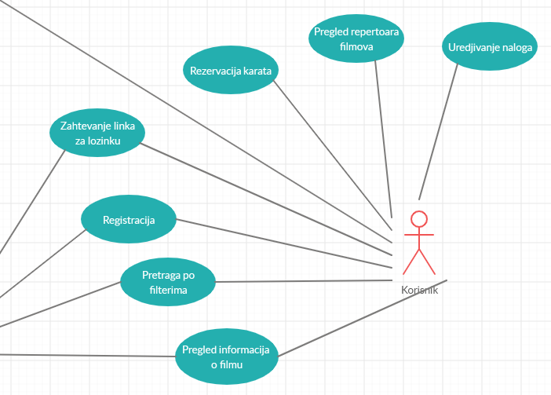

### Karakteristike korisnika

Korisnik koristi aplikaciju bez kreiranja naloga, ima mogućnost pregleda projekcija I rezervacije.Na kraju odabira konačne projekcije biće mu traženo da unese podatke radi kasnije potvrde u bioskopu da je to stvarno on rezervisao. Za korišćenje aplikacije nije potrebno nikakvo prethodno iskustvo jer je sama aplikacija intuitivna.

### Ograničenja

Aplikacija treba da bude efikasna u svom radu i da zahtev koji posalje korisnik obradi u sto kracem vremenu a da pritom vrati očekivani rezultat. Potrebno je da ima što manje grešaka u korišćenju aplikacije. Autorizacijom su postavljene mere bezbednosti u sprečavanju eventualnog manipulisanja podacima korisnika. Samo administrator su dodeljena takva prava.

## Reference

Aplikacija za rezervaciju bioskopskih karata

<http://zadatak.singidunum.ac.rs/app/piivt-biranje-tema/?action=topic&id=51>

# Specifikacija zahteva

## Spoljašnji interfejs

### Korisnički interfejs

Korisnik i admin započinju aplikaciju na isti način, sa tim što admin može da ode na login page klikom na ikonu u desnom ćošku i tu se ulogovati na svoj nalog.

Nakon logovanja može pristupati filmovima I projecijama, dodavati nove ili izmeniti postojeće takođe može videti I trenutnu listu rezervacija.

Korisnik sa druge strane aplikaciju koristi bez prijave ili registracije, otvara mu se repertoar filmova koji klikom na željeni film vodi dalje ka opširnijem opisu.

Nakon toga klikom na dugme rezerviši, korisnik je upućen na stranu gde ima mogućnost odabira sale, vremena projekcije, datuma projekcije kao I mesta na kome želi da sedi.

Kada je odabrao korisnik mora da popuni formular sa podacima o svom imenu I prezimenu kao I broju telefona.

Klikom na dugme rezerviši karte šalje se zahtev na pozadinsku logiku gde se gleda da li je zahtev valida, nakon čega aplikacija vraća popup prozor sa informacijom da li je rezervacija bila uspešna ili ne.

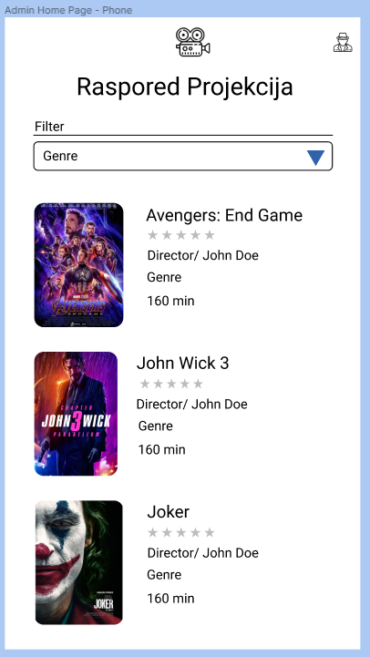

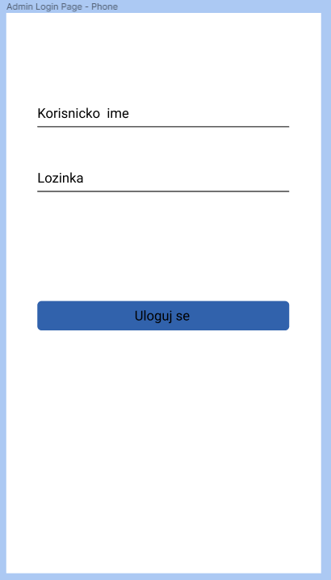

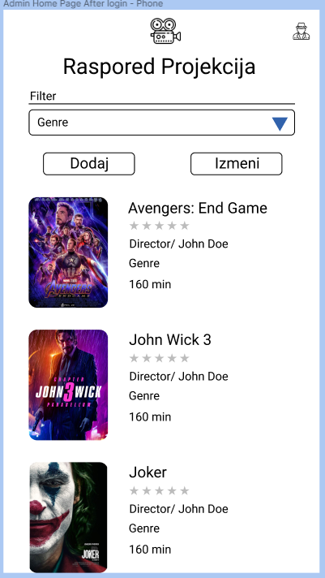

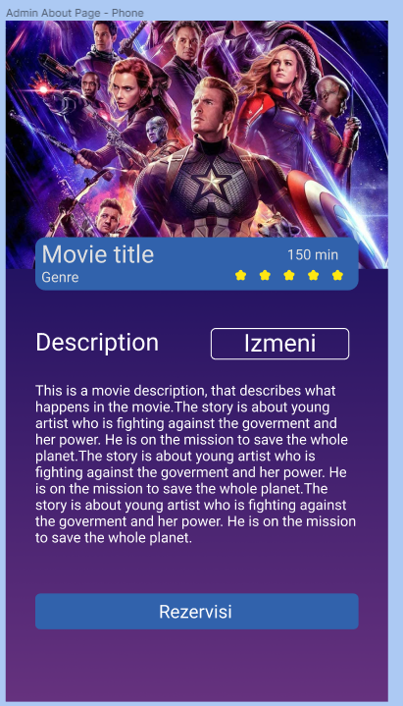

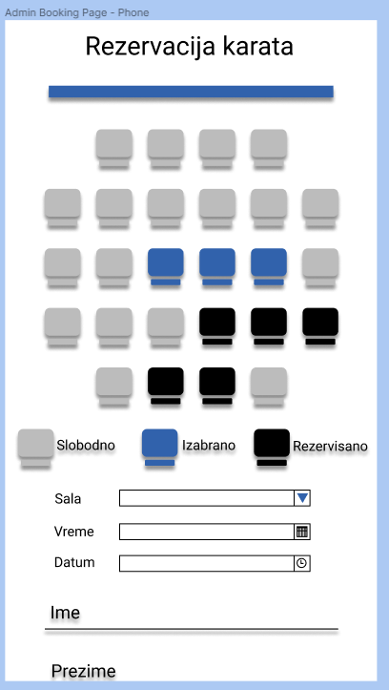

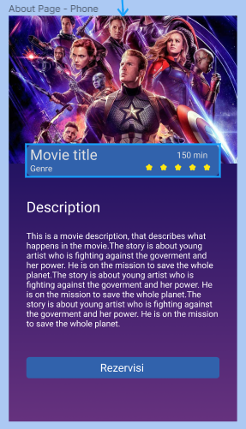

## Funkcije

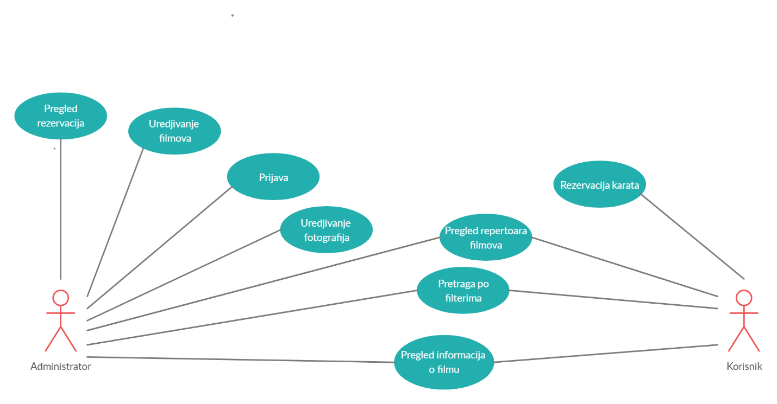

Aplikacija ima dva tipa korisnika (admin i user)

Funkcije koje može da obavlja administrator:

* **Pregled rezervacija**
  + Administrato može videti listu trenutnih rezervacija.
* **Uredjivanje filmova**
  + Administrator može ažurirati bazu filmova koji se prikazuju, dodavati ih i ukljanjati kada prestanu da se puštaju u bioskopu.
* **Uredjivanje fotografija**
  + Administrator može dodavati slike filmova koje će biti prikazane korisnicima.

Funkcije koje može da obavlja korisnik:

* **Pregled repertoara filmova**
  + Korisnik može da pregleda repertoar trenutnih bioskopskih projekcija.
* **Rezervacija karata**
  + Korisnik može da vrši rezervaciju karata za projekciju filma.
* **Pretraga po filterima**
  + Korisnik može da obavlja pretragu trenutnih filmova na repertoaru putem filtera koje filtrira po kategorijama (žanrovima).
* **Pregled informacija po filmu**
  + Korisnik može da pogleda detaljan opis filma klikom na njegovu sliku koja će ga odvesti do strane na kojoj se opis nalazi.

## Projektna ograničenja

Aplikacija mora biti izradjena u zadatom vremenskom roku. Korisit se MySql relaciona baza podataka . Za pozadinsku logiku korsti se nodeJs, dok za interfejs koristimo HTML, Css I JavaScript.

## Sistemske karakteristike softvera sistema

## Dopunske informacije

Nema.

## Zahtevi baze podataka

Baza podataka je relaciona, radjen u MySql jeziku. Odnos user-movie je 1 pre više, dok je odnos movie-ticket 1 prema 1.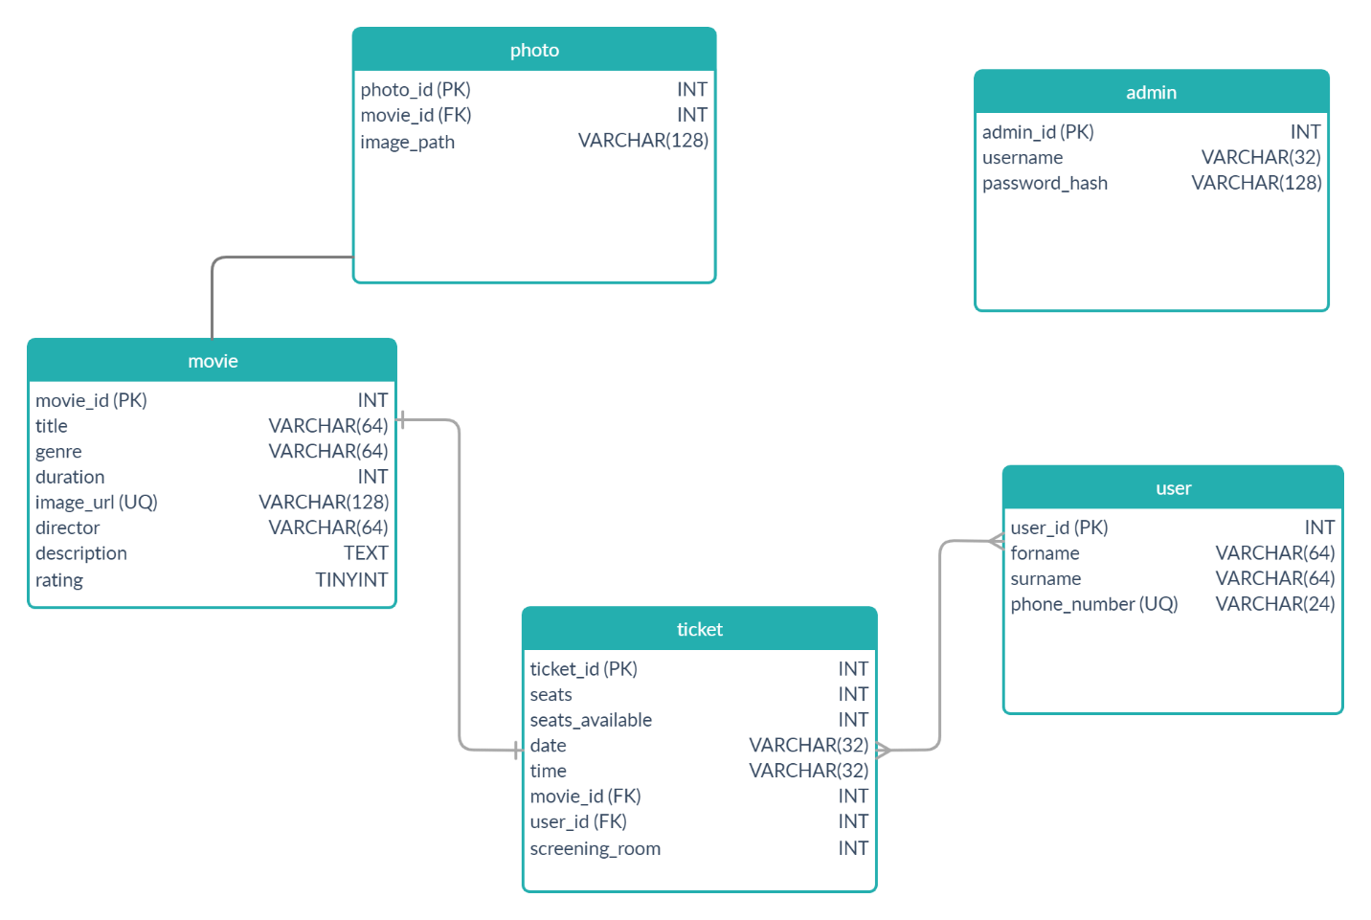

# Verifikacija zahteva

## Funkcionalni zahtevi

### Funkcionalni zahtevi koje obavlja administrator:

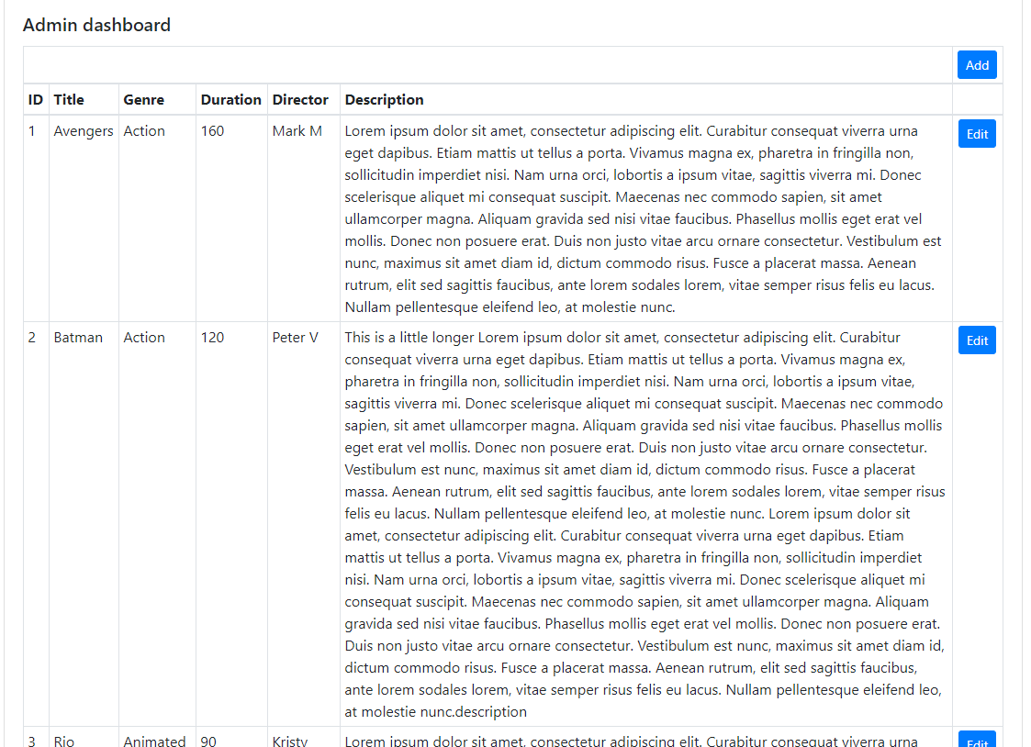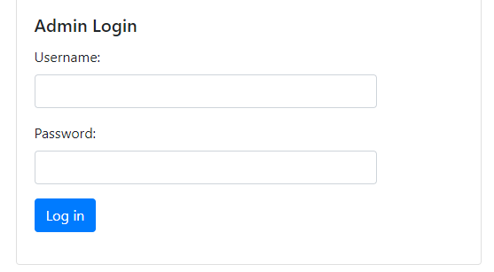Stranica sa koje se pristupa administratorskim privilegijama  
  
  
  
  
  
  
  
  
  
  
  
Unosenjem ispravnih parametara administratora vodi na dashboard stranu

Na ovoj strani admin moze da edituje postojece informacije filma kao I da dodaje nove filmove.

Klikom na dume add otvara se novi modalni prozor u kome se unose informacije o novom filmu.

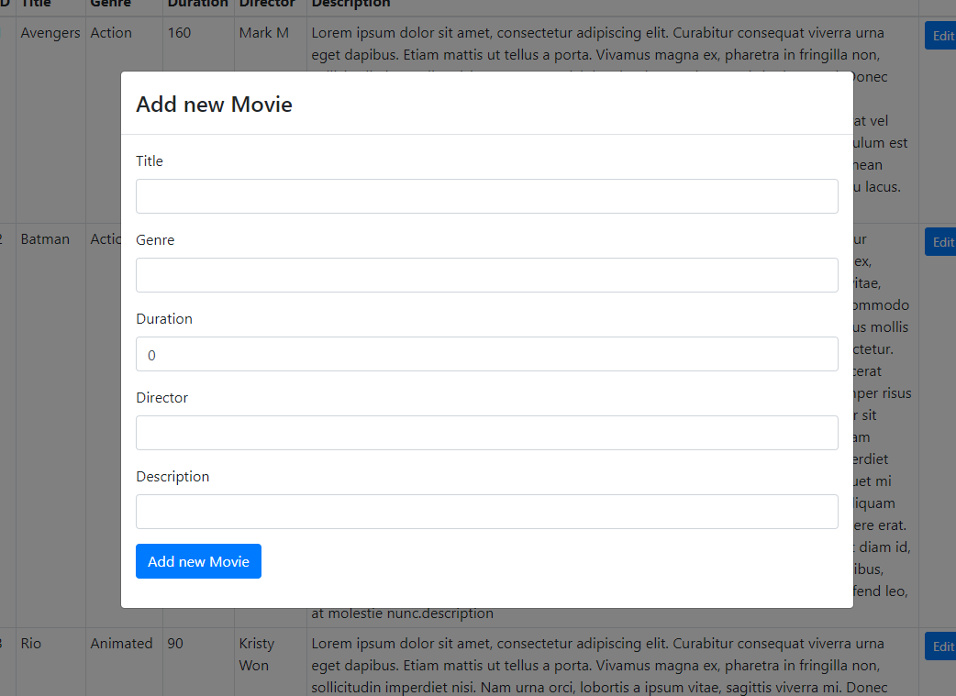

Kod u movie kontroleru

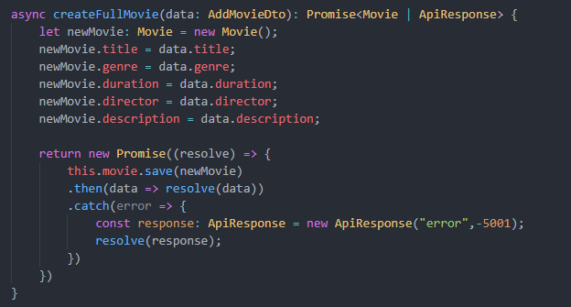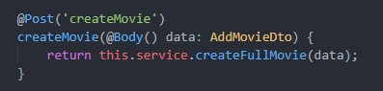   
  
  
  
  
  
  
  
  
  
Kod u servicu movie controllera  
Klikom da dugme edit pored izabranog filma mogu se menjati njegove informacije  
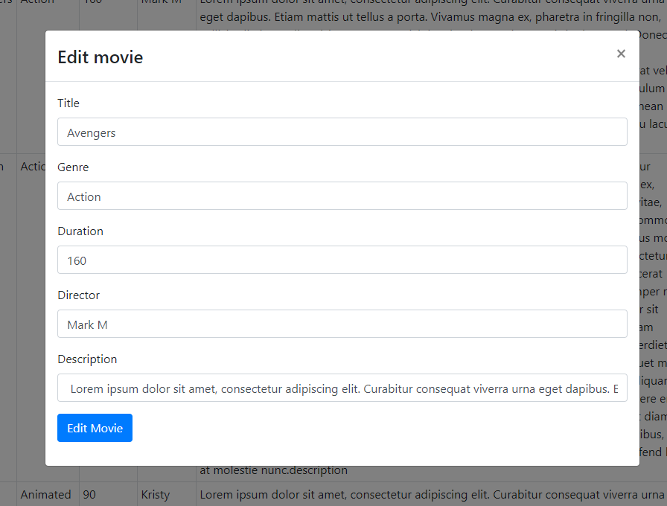

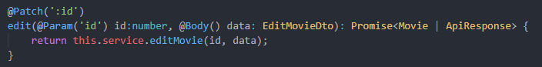  
  
  
  
  
  
  
  
  
  
  
  
  
  
  
  
  
  
  
  
  
  
  
  
  
  
  
  
Kod u movie kontroleru za edit  
  
Kod u movies servisu za editovanje

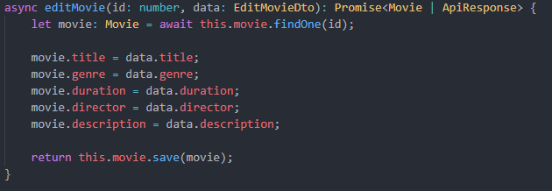

Admin takodje moze dodavati I slike filmova kao I unositi vremena I datume projekcija

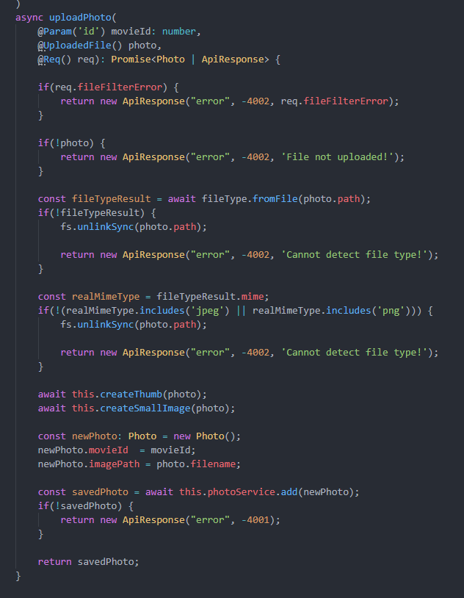

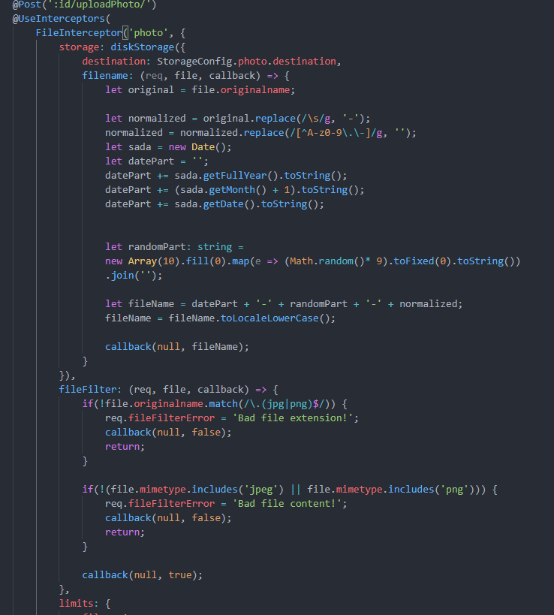

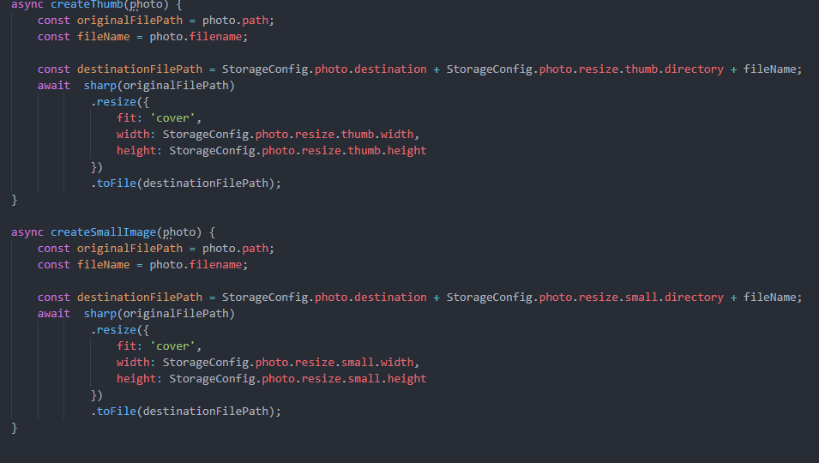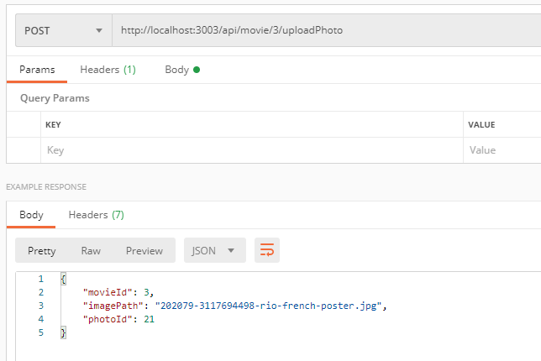Dodavanje slika postman metodom

Kontroler I servis za kreiranje vremena I datuma projekcija.

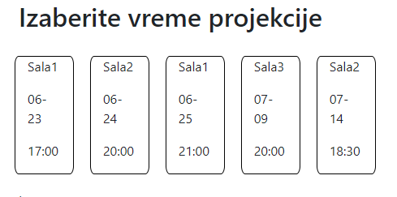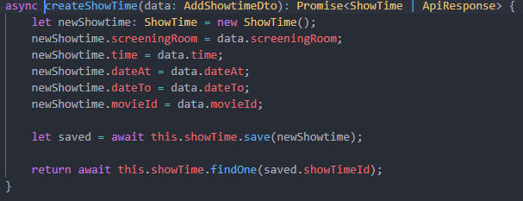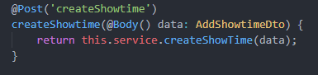

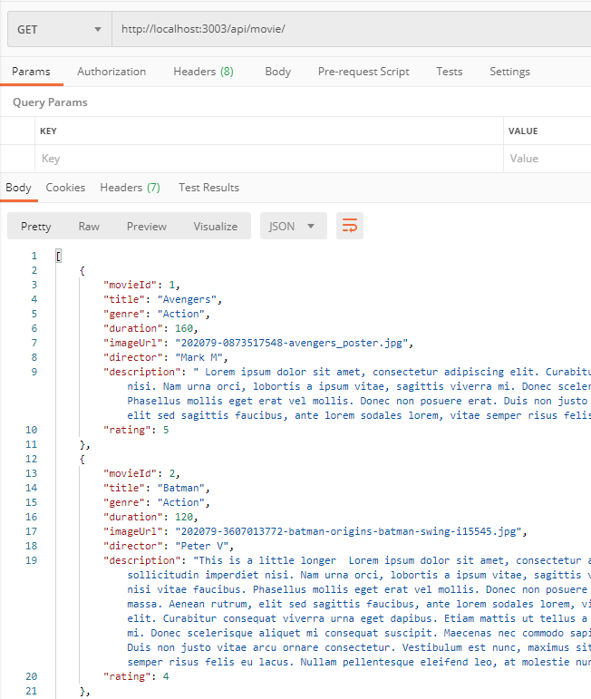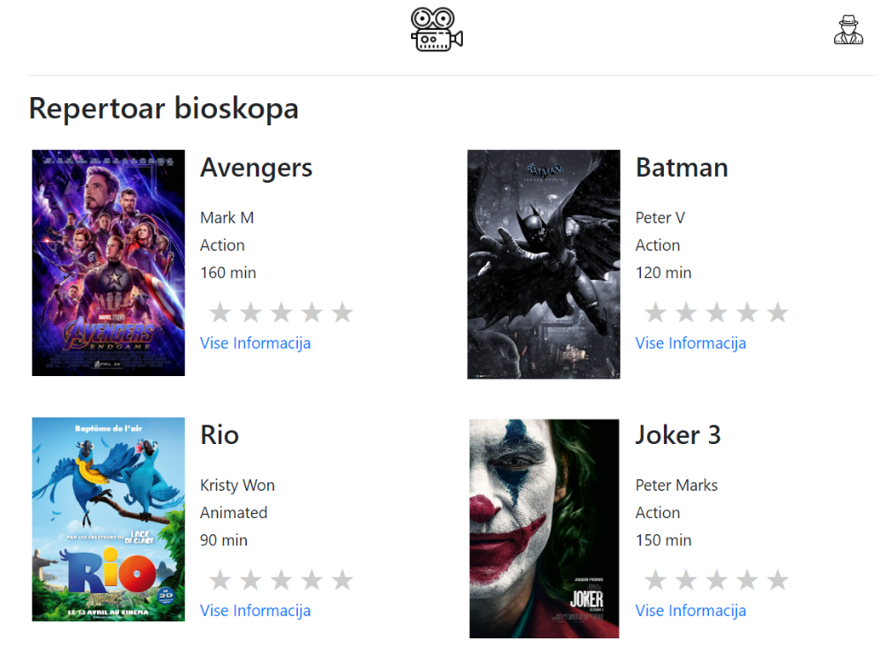Sto se tice korisnika aplikacije njemu se na pocetku otvara strana sa trenutnom listom filmova koji su na repertoaru.  
  
  
  
  
  
  
  
  
  
  
  
  
  
  
  
  
  
  
  
  
  
  
  
  
  
  
  
  
  
  
  
  
  
  
Kako izgleda sadrzaj preko postmana

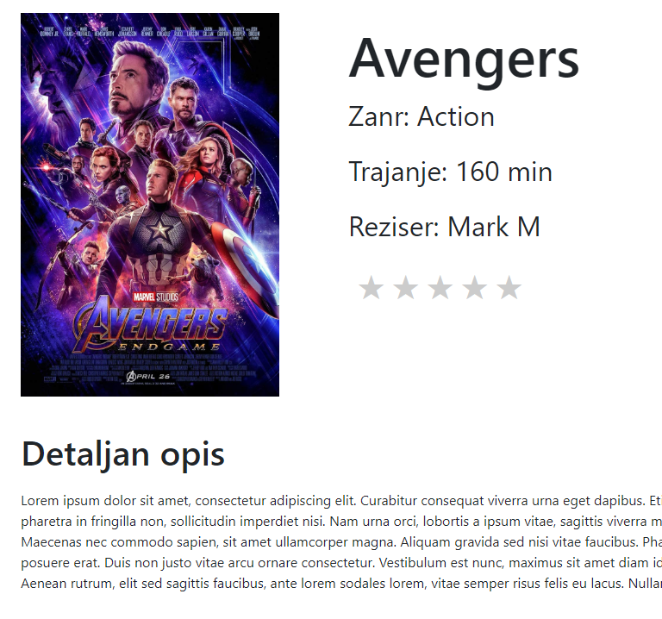Kada korisnik klikne na link za jos detalja otvara mu se strana sa filmom koji je odabrao uz dodatan opis filma

Izgled json fajla kada je upucen zahtev iz postmana

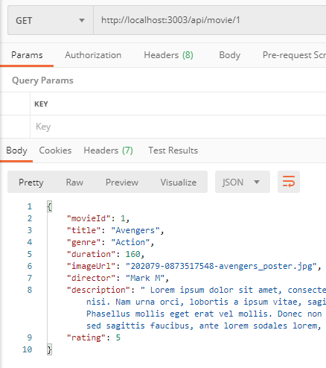

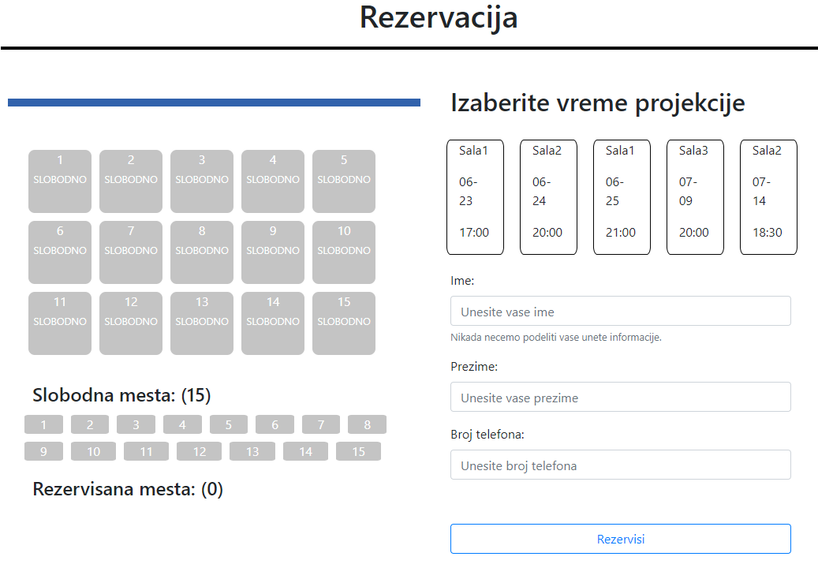Kada korisnik odabere film klikom na dugme rezervisi dalje ga vodi na stranu za rezervaciju.  
Ovde korisnik bira slobodno mesto u sali kao I datum I vreme projekcije. Da bi rezervacija bila uspesna mora da unese I licne podatke kojima ce potvrditi identite.

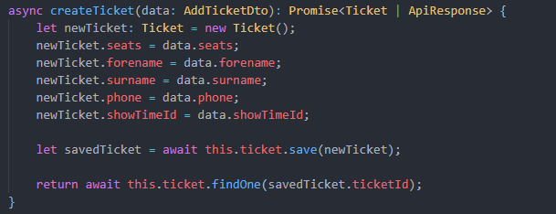Kontroler I servis za rezervaciju

Postman metoda za dodavanje karte

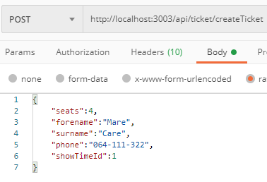

Sadržaj

Cilj razvoja 2

Obim Sistema 2

Prikaz proizvoda 2

Perspektiva proizvoda 2

Funkcije proizvoda 3

Karakteristike korisnika 3

Ograničenja 3

Reference 4

Specifikacija zahteva 4

Spoljašnji interfejs 4

Korisnički interfejs 4

Funkcije 11

Projektna ograničenja 12

Sistemske karakteristike softvera sistema 12

Dopunske informacije 12

Zahtevi baze podataka 13

Verifikacija zahteva 14

Funkcionalni zahtevi 14

Funkcionalni zahtevi koje obavlja administrator: 14